 PLANNING ANIMATION DU 9 AU 13 FEVRIER 2026
 | MATIN | APRES-MIDI
Lundi 9 Février  Ste Apolline |  |   14h Armoire de mamie |   14h Atelier couture salle d’animation avec Valérie
Mardi 10 Février  St Arnaud |   11H Siel bleu à l’étage
Mercredi 11 Février  Notre dame de Lourdes |  |   14h30 Carnaval avec la MFR
Jeudi 12 Février  St Félix |   11h Atelier mémoire avec Sandra
Vendredi 13 Février  Ste Béatrice |  |   avec Audrey

PLANNING ANIMATIONS DU 16 AU 20 FEVRIER 2026
 | MATIN | APRES-MIDI
Lundi 16 février  Ste Julienne |  |   15H Anniversaires du mois avec Valérie
Mardi 17 Février  Mardi-Gras | 11H Siel bleu aux Jonquilles
Mercredi 18 Février  Cendres |  | 14h30 Quiz musical avec Valérie
Jeudi 19 Février  St Gabin |  | 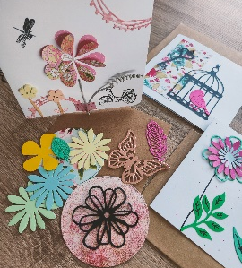  14h30 Atelier carterie pâques avec Louna
Vendredi 20 Février  Ste Aimée |  |   14H45 Messe avec le père Ludo | 14h Atelier couture avec Valérie

